Artículos Científicos

Calidad en el servicio de atención a clientes en restaurantes de la ciudad de Piedras Negras, Coahuila
The quality of costumer service in the restaurants of the city of Piedras Negras, Coahuila

Alicia Villarreal Ruiz
Universidad Tecnológica del Norte de Coahuila, México
avillarreal@utnc.edu.mx

Resumen
En la presente investigación se evaluó la calidad de la atención a clientes en distintos restaurantes de la ciudad de Piedras Negras, Coahuila. La información fue recabada mediante un cuestionario estructurado con 14 preguntas, para lo cual se usó una metodología mixta con un enfoque descriptivo. Los resultados demuestran que para los comensales el aspecto más importante se vincula con el sabor de la comida, seguido del servicio que reciben dentro del establecimiento (meseros, tiempo de espera para recibir la orden solicitada, etc.). Por tal motivo, se considera conveniente realizar eventualmente este tipo de indagaciones para evaluar de manera precisa la forma en que los comensales están siendo atendidos.
Palabras clave: calidad, cliente, servicio al cliente, sugerencia.

Abstract
In this investigation the quality of the costumer service in different restaurants from Piedras Negras, Coahuila was evaluated. The information was collected through a structured questionnaire with 14 questions, for which was used a mixed methodology with a descriptive focus. The results show that for diners, the most important aspect is bound with the food's flavor, followed by the service that is received inside the establishment (waiters, standby time until the order is ready, etc.) For this reason, it is considered convenient to make this type of investigations to evaluate on a more certain way the form in which the diners are being attended or catered.
Keywords: quality, costumer, customer service, suggestion.
Fecha Recepción: Mayo 2019 Fecha Aceptación: Diciembre 2019

Introducción
El servicio de atención a clientes es uno de los elementos más importantes para cualquier establecimiento porque constituye una herramienta estratégica que brinda un valor añadido a cualquier emprendimiento frente a lo ofrecido por la competencia (Pérez, 2007, p. 8). Esta es una variable que forma parte de la mercadotecnia intangible, ya que es un aspecto que se enfoca en crear una percepción positiva en el cliente sobre un producto o un servicio determinado (Kleyman, 16 de julio de 2009, párr. 3), de ahí que varíe según las personas, sus expectativas y emociones. Por eso, se puede decir que “la satisfacción (del cliente) es la suma del estado psicológico que resulta cuando la emoción que rodea a las expectativas no confirmadas se combina con los sentimientos previos del consumidor sobre la experiencia del consumo” (Monroy y Urcádiz, 2019, párr.7 ).
Tradicionalmente, el servicio de la atención a clientes era concebido con un proceso vinculado solo con el esfuerzo por procurar satisfacer las necesidades y las expectativas del cliente, lo cual se podía conseguir fundamentalmente con la amabilidad y la atención. Sin embargo, con el tiempo esta percepción se ha vuelto más compleja, de ahí que ahora se promuevan cursos o talleres que pueden ser impartidos por un especialista en el tema o incluso por el mismo supervisor o dueño de la compañía (Gómez citado por Santana, 2014, p. 17).
Ahora bien, en el caso concreto de este trabajo ―enfocado en la atención al cliente de restaurantes―, se puede señalar que dicho concepto resulta vital para que este tipo de negocios prospere, en especial en esta época de globalización, donde los negocios deben mantenerse a la vanguardia frente a la competencia (Núñez citado por Santana, 2014, p. 20).

Objetivo
El objetivo de la investigación fue conocer la opinión de los comensales que frecuentan los restaurantes de la localidad de Piedras Negras (Coahuila) y determinar si las sugerencias que ellos proponen son tomadas en cuenta para mejorar la calidad de los servicios de los referidos establecimientos.

Metodología
En este caso se empleó una metodología mixta, ya que se recopilaron datos que sirvieron para mostrar resultados tangibles acerca de la calidad en el servicio de los restaurantes. Igualmente, la investigación fue descriptiva, pues fueron analizadas algunas características del servicio que proporcionan los restaurantes de la localidad.
En concreto, se aplicaron 90 encuestas a personas, escogidas al azar, que asistían regularmente a esos negocios. El instrumento estuvo conformado por 14 preguntas (figura 1), las cuales fueron aplicadas por una selección de alumnos de la Universidad Tecnológica del Norte de Coahuila. La captura y el procesamiento de la información se realizaron con ayuda de la herramienta Google Forms.

Figura 1. Encuesta aplicada

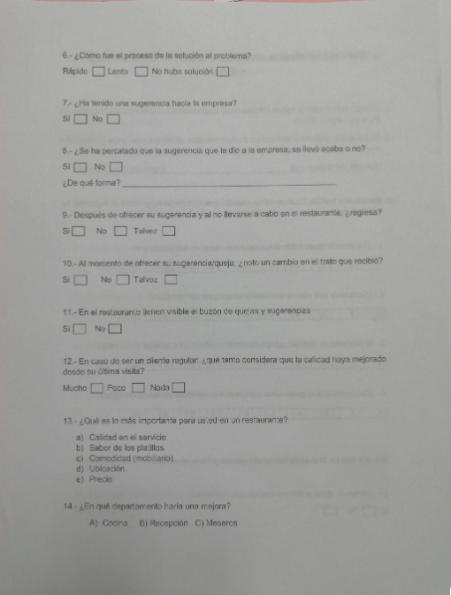
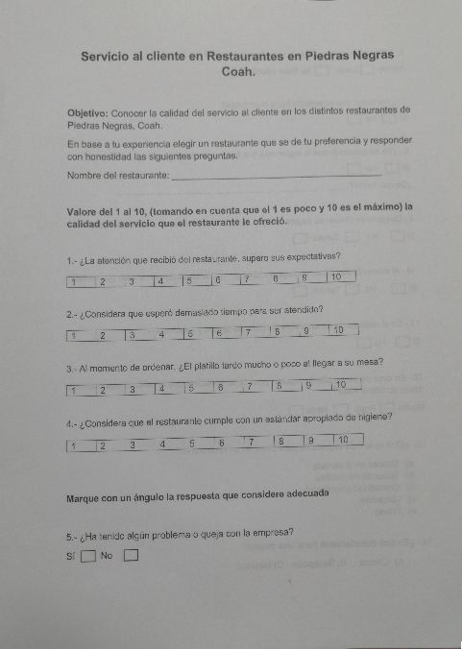

Fuente: Elaboración propia
Resultados
Las encuestas aplicadas en algunos de los restaurantes de la ciudad de Piedras Negras, Coahuila, arrojaron la siguiente información: en el primer apartado se solicitaba el nombre del restaurante más popular o más visitado (figura 2). Según las respuestas ofrecidas, los primeros lugares los ocuparon Tierra Santa (con 23.3 %) y Barrokas Restaurant (con 11.1 %).

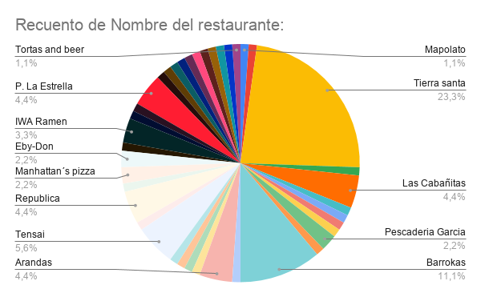
Figura 2. Nombre de los restaurantes visitados por los comensales
Fuente: Elaboración propia
Aunado a lo anterior, se puede decir que las personas prefieren acudir a un lugar con buena infraestructura que ofrezca comodidad, servicio y comida de calidad. Al respecto, vale destacar que dichas cualidades son impulsadas no solo por experiencias vividas en esos lugares, sino también por múltiples estrategias de mercadotecnia, elemento indispensable para permitir a los productores subsistir en el cada vez más complejo mercado dentro del cual participan (Rodas Carpizo y Arroyo Juárez, 2016). En síntesis, se puede decir que las expectativas de los comensales fueron colmadas en un alto porcentaje (en escala del 1 al 10, la mayoría opinó por encima de 8).
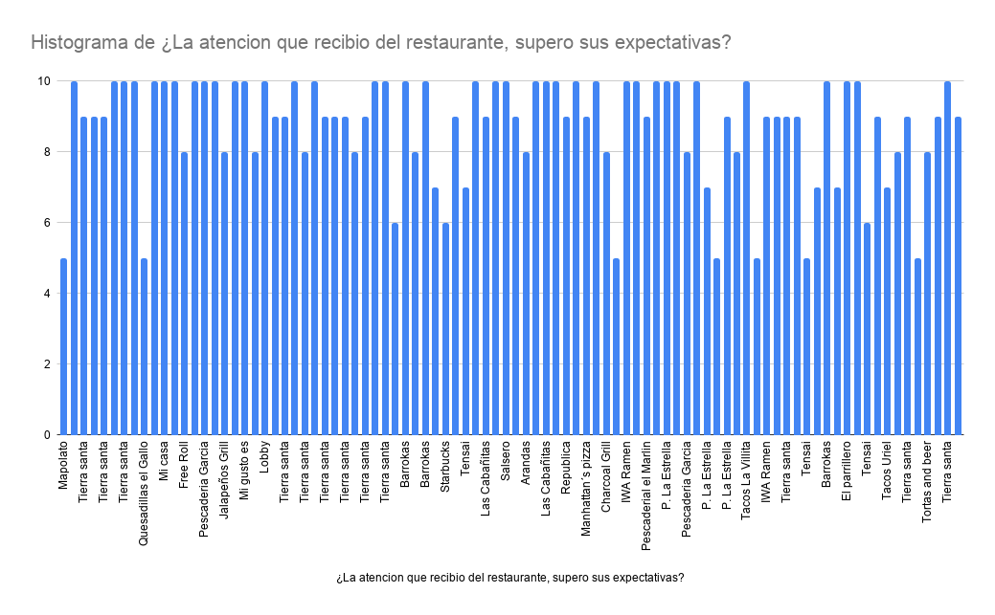
Figura 3. Evaluación del servicio
Fuente: Elaboración propia
La tercera pregunta formulada tuvo que ver con el tiempo de espera de la orden efectuada (figura 4). Se puede indicar que 70 % de las personas ubicaron sus respuestas entre 1 y 5 (donde 1 era poco tiempo de espera y 10 mucho tiempo de espera), lo que demuestra que el servicio es dinámico, por lo que seguramente regresarán al lugar.

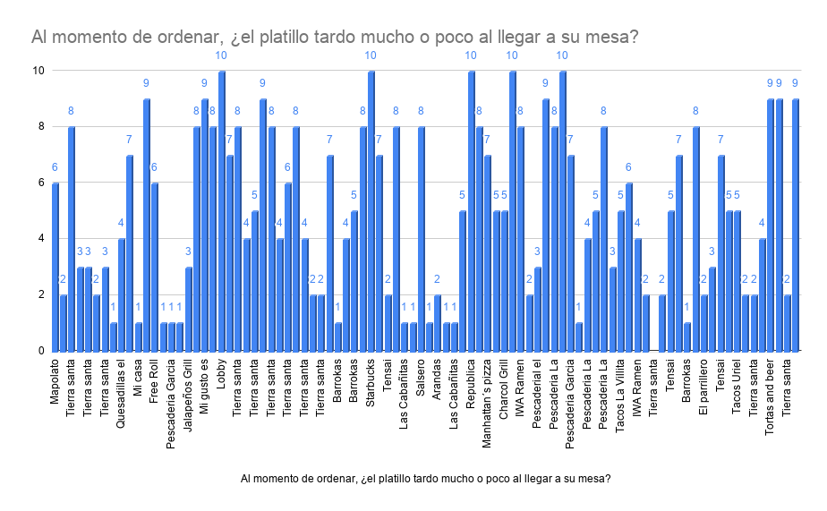
Figura 4. Tiempo que tarda la orden

Fuente: Elaboración propia
La siguiente interrogante formulada tuvo que ver con los hábitos de higiene del restaurante. En tal sentido, 70 % de las personas consideraron que este criterio era bien cuidado en los negocios (figura 5).

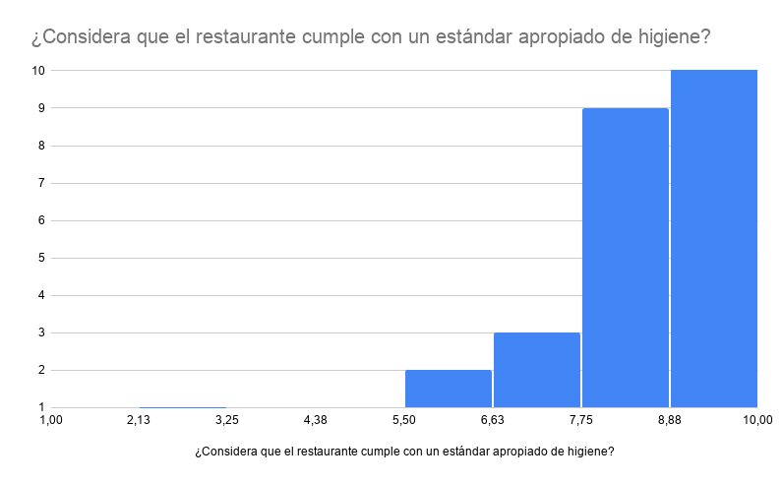
Figura 5. Estándares apropiados de higiene
Fuente: Elaboración propia
En la figura 6 se aprecia un resultado positivo, ya que 93.3 % de los encuestados no tuvieron ningún problema o sugerencia hacia la empresa.

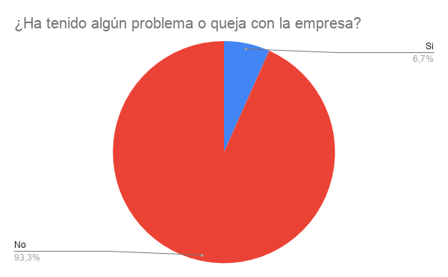
Figura 6. Porcentaje de problema o queja
Fuente: Elaboración propia

Ahora bien, la siguiente pregunta solo se aplicó a las personas que tuvieron algún problema o sugerencia sobre la atención recibida. En relación con este aspecto, si bien es cierto que el porcentaje fue mínimo, vale acotar que representa una oportunidad para optimizar el servicio ofrecido en los restaurantes (figura 7).

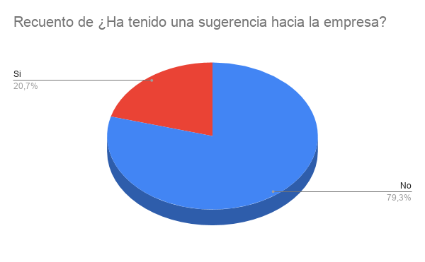
Figura 7. Sugerencia hecha por el comensal
Fuente: Elaboración propia
En la presente investigación se pudo constar como lo muestra la figura 8 que la mitad de las personas que percibieron algún inconveniente no encontraron alguna solución a dicha situación.

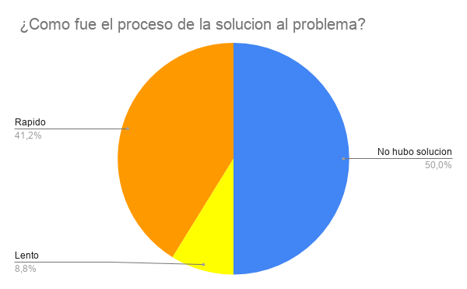
Figura 8. Solución al problema percibido
Fuente: Elaboración propia

Por otra parte, también se pudo conocer que la mayoría de los comensales no ofrecen alguna recomendación a los jefes del restaurante, lo cual puede suceder porque en el lugar no cuentan con un buzón de sugerencias (figura 9). De hecho, para 49.4 % de los comensales ese recurso constituye una herramienta necesaria dentro de cualquier empresa porque representa una manera discreta de emitir una opinión acerca de la calidad del servicio prestado. Sobre este elemento, Campuzano Carranza (2016) explica:
La carencia de un buzón de sugerencias como recurso básico de atención al cliente, provoca que los dueños y administradora del local desconozcan la opinión que el cliente tiene frente a la atención recibida, impidiendo que errores que se presentan en el servicio sean corregidos a tiempo para mejorar y así evitar que los problemas existentes pasen desapercibidos o se vuelvan recurrentes (p.5).
Como vía alterna de comunicación se podrían ofrecer a las personas algunas redes sociales para que emitan sus opiniones. Al respecto, resultan apropiadas las palabras encontradas en Prospect Factory (2004):
Si los mejores restaurantes se recomiendan de boca en boca o por Internet, entonces el Marketing Digital para Restaurantes, debe Iniciar haciendo escucha social para aprender qué dice la gente del establecimiento, qué dice de los competidores, qué opina de ese tipo de comida y cuál es el sentimiento con el que se expresa de todos estos aspectos (párr. 5).

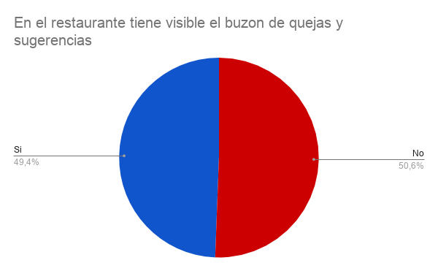
Figura 9. Buzón visible
Fuente: Elaboración propia

Por otra parte, en la figura 10 se observó que en la mayoría de los restaurantes no se llevan a cabo acciones para atender las sugerencias brindadas por los comensales, lo cual pudiera impactar de forma negativa en la percepción de estos. Aun así, vale acotar que en algunos establecimientos indagan en sus redes sociales para saber más acerca del cambio que harán.

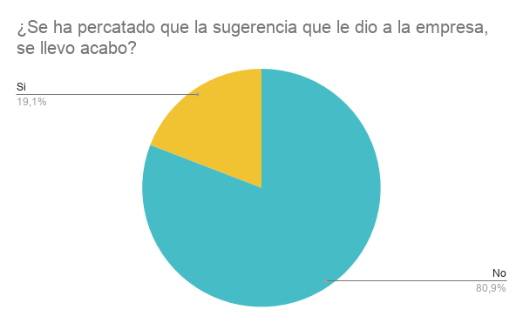
Figura 10. Seguimiento de la sugerencia
Fuente: Elaboración propia
También se les preguntó a las personas si regresaban al restaurante luego de percibir que sus sugerencias no eran tomadas en cuenta. En tal sentido, 39.1 % dijo que sí regresaba al sitio, mientras que 37 % manifestó que tal vez lo haría como se observa en la figura 11, estas cifran demuestran que existen clientes fieles a los restaurantes debido, tal vez, a la calidad de la comida que se ofrece en el lugar. Al respecto, cabe resaltar la consideración de Dick y Basu (1994), los cuales aseguran que “la calidad del servicio es vista frecuentemente como un antecedente clave en la lealtad en el sector servicio” (párr. 5 ).

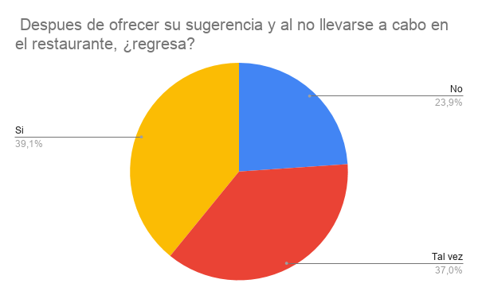
Figura 11. Reacción de los comensales cuando el restaurante no sigue sus sugerencias

Fuente: Elaboración propia
En cuanto al nivel de mejoría percibida por los comensales desde su última visita al restaurante, las percepciones fueron divididas (figura 12). En este sentido, valdría la pena contar con algún sistema de medición para evaluar la ejecución en el servicio, ya que estos “son esenciales para rastrear día a día, semana tras semana, mes con mes el desempeño para comprobar que realmente se obtienen los resultados planeados” (Walker, Boyd, Mullins y Larreche, 2005, p. 391.).

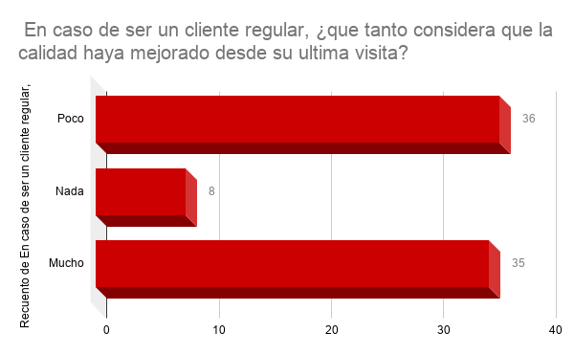
Figura 12. Evaluación de calidad
Fuente: Elaboración propia

Por otra parte, se les pidió a las personas que especificaran en cuál aspecto habían notado una mejoría en los restaurantes a partir de las sugerencias hechas. En las respuestas, se puede observar que en algunos establecimientos sí se perciben modificaciones en determinados servicios (figura 13).

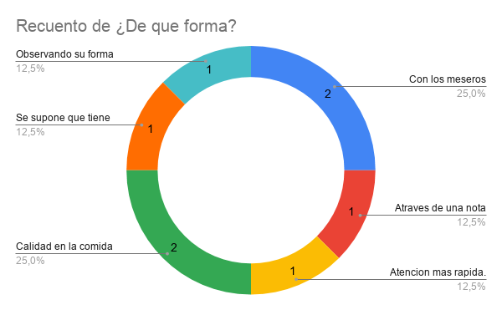
Figura 13. Aspectos en los que los comensales percibieron algún cambio

Fuente: Elaboración propia
En lo concerniente a los aspectos que más valoran los comensales, llama la atención que las personas estiman más el sabor de los platillos ofrecidos (57 %) que la calidad del servicio prestado (23 %) como se muestra en la figura 14, aunque no se debe descartar que este último constituye “uno de los puntos clave para permanecer entre la preferencia de los consumidores” (Solorzano Barrera y Acevez López, 2013, p. 5).

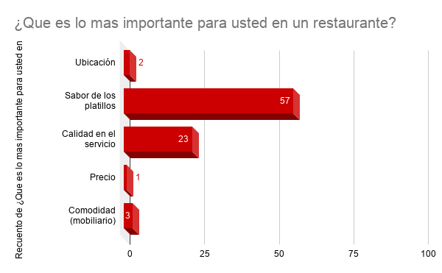
Figura 14. Elementos más importantes para el comensal en el restaurante

Fuente: Elaboración propia
Por último, en la figura 15 a pesar de que en la pregunta anterior los comensales dieron mayor importancia al sabor de los platos, cabe resaltar que los encuestados consideraron que se debían hacer mejoras en cuanto a los meseros, variable relacionada principalmente con la atención brindada en el lugar. En otras palabras, un servicio de calidad debe servir para lo que se diseñó, ser adecuado para el uso del cliente, solucionar las necesidades de este y proporcionar resultados (Aniorte, 27 de septiembre de 201, párr. 5).

Figura 15. Departamento en el cual deberían mejorar los restaurantes
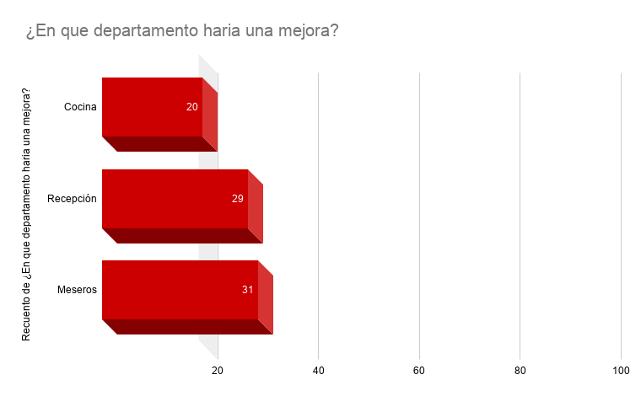
Fuente: Elaboración propia

Conclusiones
Desde el principio de la investigación se planteó que la calidad en el servicio a clientes es de vital importancia para el desarrollo de un restaurante, lo cual ha sido constatado no solo por la literatura consultada, sino principalmente por la opinión de las personas encuestadas. En tal sentido, uno de los datos más destacados fue la carencia del buzón de sugerencias, elemento indispensable para conocer la opinión de los visitantes y para concretar mejoras en el servicio. De hecho, en este trabajo se conoció que para los comensales el aspecto más importante se vincula con el sabor de la comida, quedando en un segundo plano el servicio que reciben dentro del establecimiento (meseros, tiempo de espera para recibir la orden solicitada, etc.).
Este resultado, por supuesto, no debe ser razón para que los gerentes de los restaurantes descuiden tales factores, pues para tomar acciones concretas y certeras se deben realizar eventualmente encuestas que permitan evaluar de manera precisa la forma en que los comensales están siendo atendidos. En otras palabras, se debe dar correspondencia a la fidelidad que los clientes muestran por los restaurantes a los cuales asisten.
Finalmente, se pueden recomendar cursos de capacitación y motivación para los empleados de los restaurantes, de modo que se pueda optimizar la atención que se les presta a los comensales. De esta forma, seguramente crecerá el número de comentarios positivos sobre los restaurantes y, en consecuencia, aumentará la clientela, el flujo de capital y el éxito del negocio.

Referencias
Aniorte (27 de septiembre de 2018). Apuntes: gestión de los servicios socio-sanitarios. Servicios de calidad. Recuperado de http://www.aniorte-nic.net/apunt_gest_serv_sanit_4.htm.
Campuzano Carranza, S. L. (2016). Análisis de la calidad de servicio del restaurante Rock Sport Café, para la implementación de mejora de calidad (trabajo de grado). Guayaquil, Ecuador: Universidad de Guayaquil.
Dick, A. S. y Basu, K. (1994). Customer Loyalty: Toward an Integrated Conceptual Framework. Journal of the Academy of Marketing Science, 22(2), 99-113.
Kleyman, S. (16 de julio de 2009). Opinión: la importancia del servicio al cliente. Expansión. Recuperado de https://expansion.mx/opinion/2009/07/15/la-importancia-del-servicio-al-cliente.
Monroy, M. A. y Urcádiz, F. J. (2019). Calidad en el servicio y su incidencia en la satisfacción del comensal en restaurantes de La Paz, México. Investigación Administrativa, 48(123). Recuperado de http://www.scielo.org.mx/scielo.php?pid=S244876782019000100006&script=sci_arttext.
Pérez, V. (2007). Calidad total en la atención al cliente: pautas para garantizar la excelencia en el servicio. Pontevedra, España: Ideas Propias Editorial.
Prospect Factory. (2004). Marketing digital para restaurantes. Recuperado de https://www.prospectfactory.com.mx/sectores/servicios/marketing-digital-para-restaurantes/.
Rodas Carpizo, A. y Arroyo Juárez, M. F. (2016). Administración básica con casos prácticos (5.ª ed.). Ciudad de México, México: Editorial Limusa.
Santana, D. (2014). Estudio y determinación de los parámetros para evaluar la atención en el servicio al cliente en el restaurant Café MPP (trabajo de grado). Instituto Tecnológico de Colima, México.
Solorzano Barrera, G. y Acevez López, J. N. (2013). Importancia de la calidad del servicio al cliente para el funcionamiento de las empresas. Ciudad Obregón, Sonora, México: Instituto Tecnológico de Sonora.
Walker, O. C., Boyd, H. W., Mullins, J. y Larreche, J. (2005). Marketing estratégico. Enfoque de toma de decisiones (4.ª ed.). Ciudad de México, México: McGraw-HIll Interamericana.

